Министерство науки и высшего образования РФ ФГБОУ ВО
«Бурятский Государственный Университет имени
Доржи Банзарова»
Колледж

ЛАБОРАТОРНАЯ РАБОТА №1
«Тестирование и настройка звуковой системы ПК»

Выполнил студент: гр.09829
Ошорова А.С.
Проверил: преподаватель
Шапеев Д.Ю.

Улан-Удэ
2026г.

Цель работы: приобретения навыков работы по тестированию и настройки звуковой системы.
Оборудование: учебный персональный компьютер.
Программное обеспечение: операционная система, презентация, тестовые программы, программа эмуляции WT-синтеза.
Теоретические основы
Звуковые волны в диапазоне 17–20 Гц – 20 кГц, преобразованные в электрический сигнал (например, микрофоном), образуют аналоговый сигнал, который характеризуется не только громкостью и частотой, но и тембром (определяется амплитудами обертонов).
Компьютеры воспроизводят звук двумя основными способами:
- через цифро-аналоговое преобразование (ЦАП) — оцифрованный звук (например, из WAV-файлов) преобразуется в аналоговый сигнал;
- посредством синтеза звука — звуковая карта генерирует сигнал по управляющей информации от компьютера.
Существуют два главных метода синтеза:
- FM-синтез (Frequency Modulation) — использует операторы (генераторы сигналов); типичны схемы OPL2 (2 оператора) и OPL3 (4 оператора); даёт разнообразие звучаний, но слабо имитирует реальные инструменты;
- WT-синтез (WaveTable) — воспроизводит заранее оцифрованные образцы (самплы) инструментов; обеспечивает высокую реалистичность, но требует значительного объёма памяти.
Для управления внешними музыкальными устройствами применяется MIDI (Musical Instrument Digital Interface):
- MIDI-файлы (.mid) содержат не аудио, а команды (ссылки на ноты и инструменты);
при получении MIDI-файла звуковая карта ищет нужные звуки в таблице (например, номер 55 — большой барабан).
- Недорогие звуковые карты обычно поддерживают полифонию до 20 голосов (например, на синтезаторе Yamaha OPL3).
Качество WT-синтеза зависит от:
- объёма памяти (типично — несколько мегабайт);
- качества самих самплов (при малом объёме на образец звучание близко к FM-синтезу);
- стандарта General MIDI описывает около 200 инструментов, для которых требуется до 2 Мбайт памяти.
Первой картой, использовавшей ОЗУ вместо ПЗУ для хранения самплов, стала Gravis Ultrasound (Advanced Gravis): образцы загружаются с диска, что позволяет менять и заменять инструменты.

Тип звуковой карты: Realtek High Definition Audio
Аудио Intel() для дисплеев
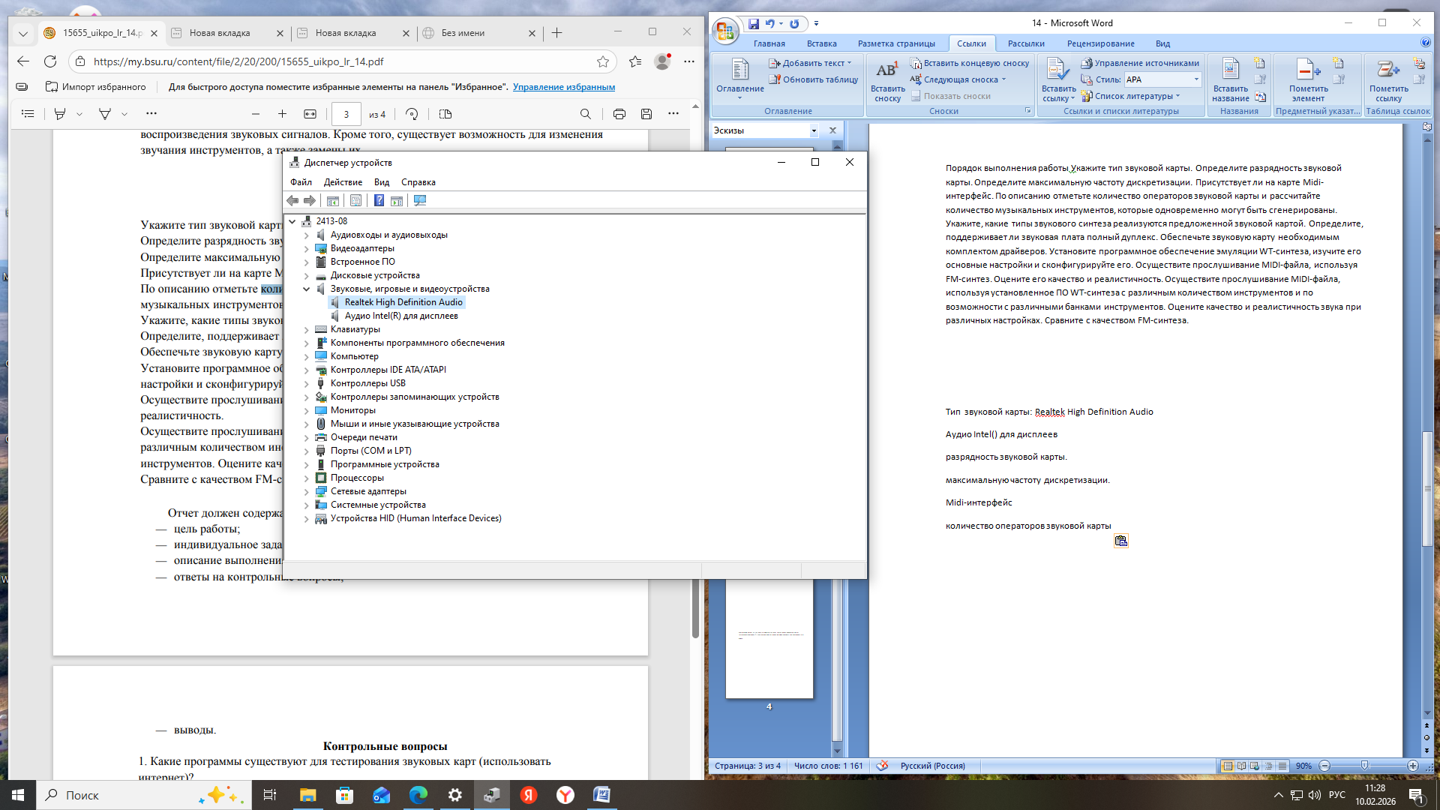
разрядность звуковой карты - количество бит, которое используется для кодирования звука. Этот параметр показывает, сколько бит информации хранит каждый семпл аналогового сигнала.
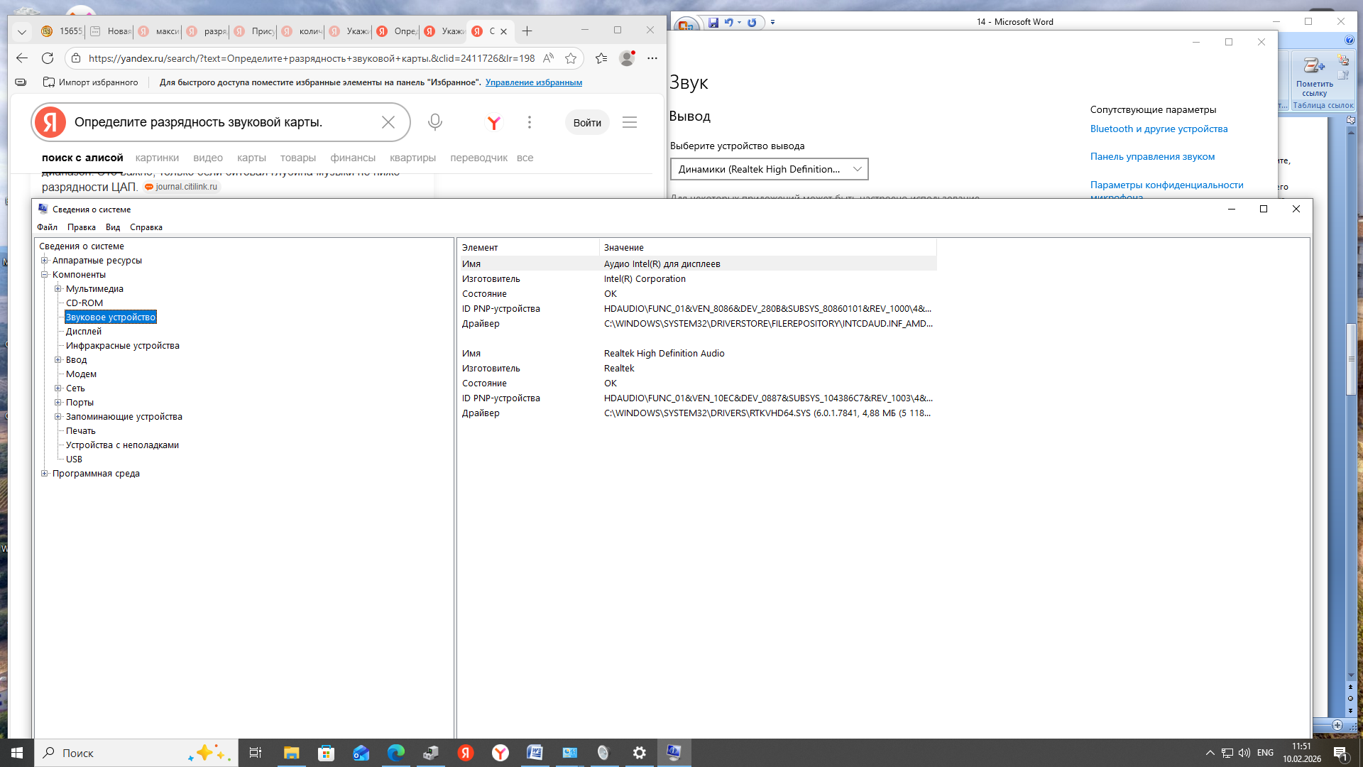
максимальную частоту дискретизации.
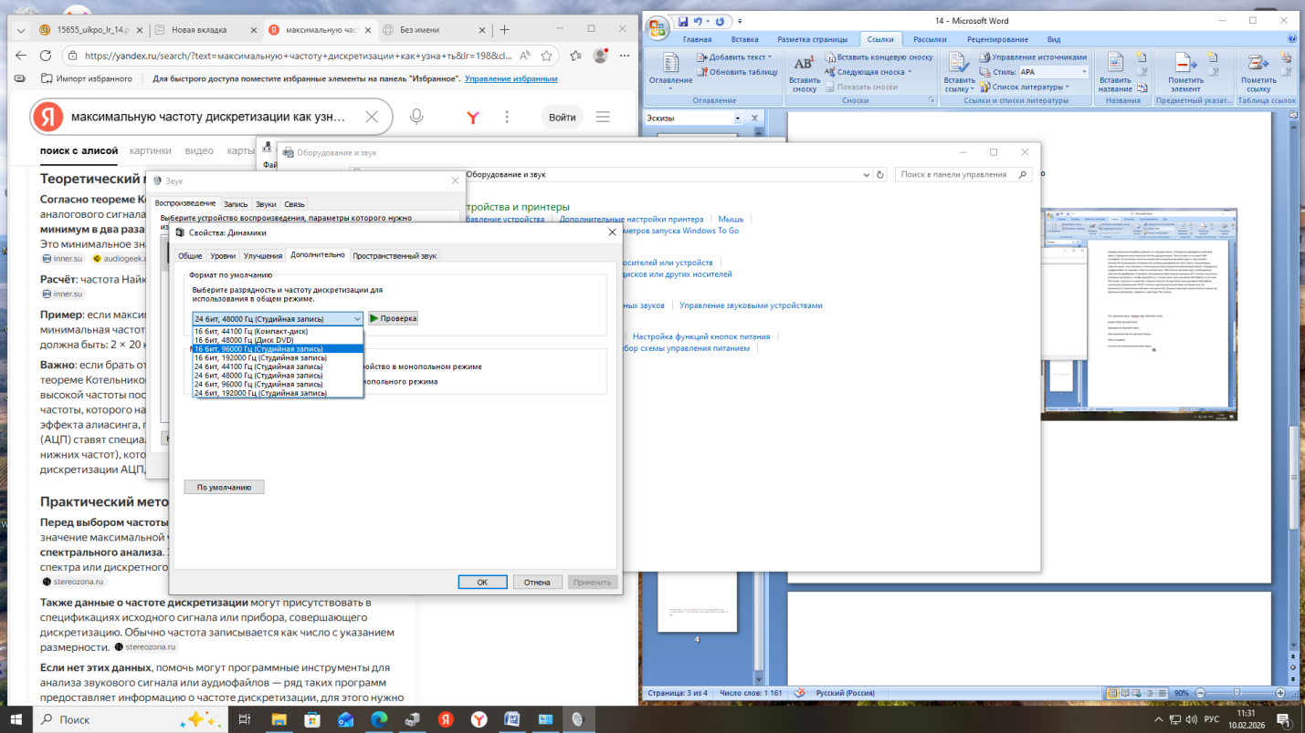
Midi-интерфейс - это устройство, которое связывает между собой различные MIDI-совместимые устройства. К таким устройствам могут относиться синтезаторы, драм-машины, семплеры, DJ-контроллеры и другие.
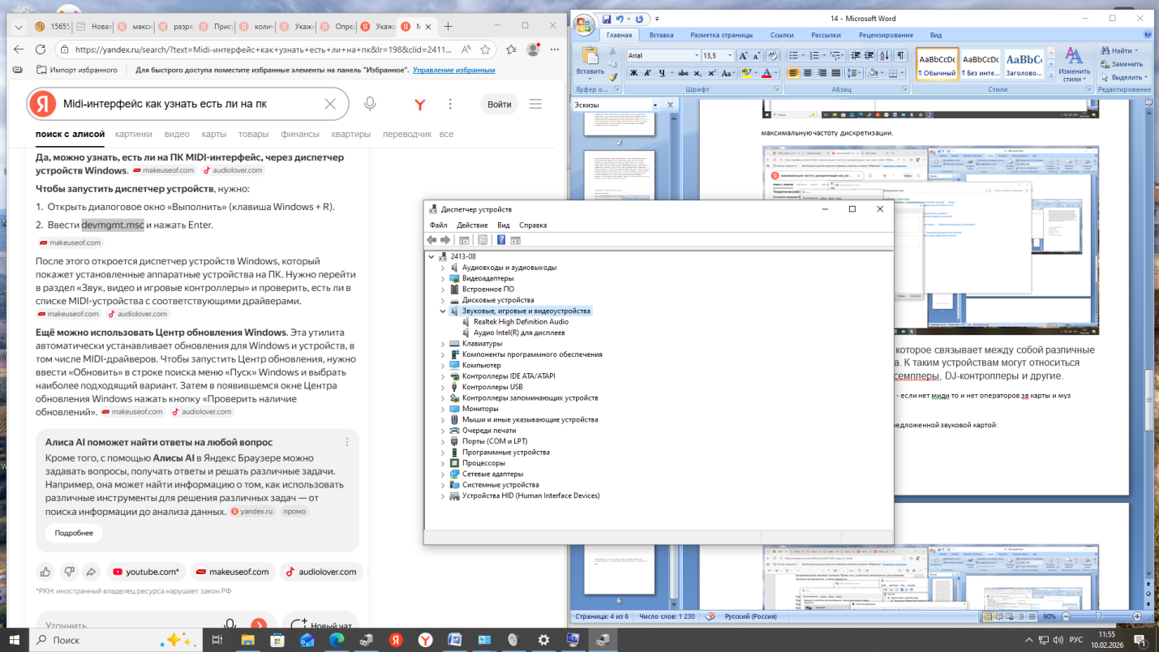
количество операторов звуковой карты - если нет миди то и нет операторов зв карты и муз инструментов = 0
типы звукового синтеза реализуются предложенной звуковой картой:
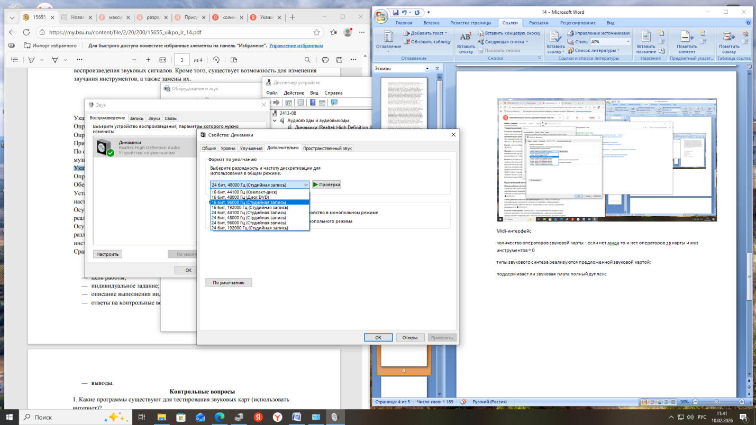
поддерживает ли звуковая плата полный дуплекс
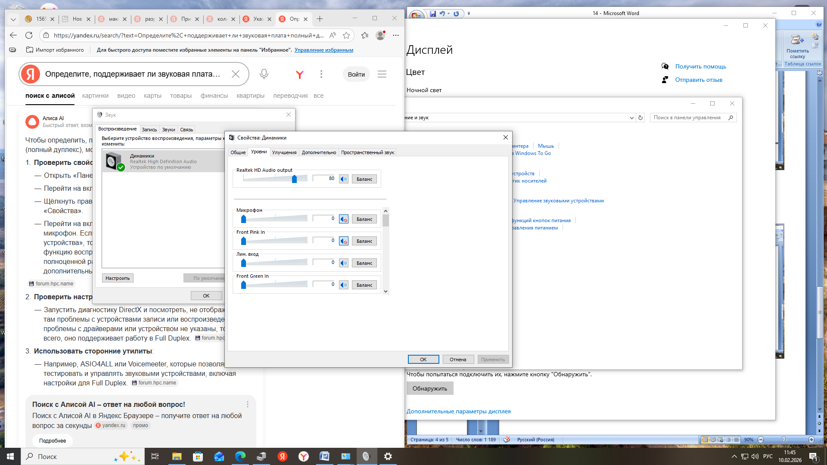
Обеспечьте звуковую карту необходимым комплектом драйверов
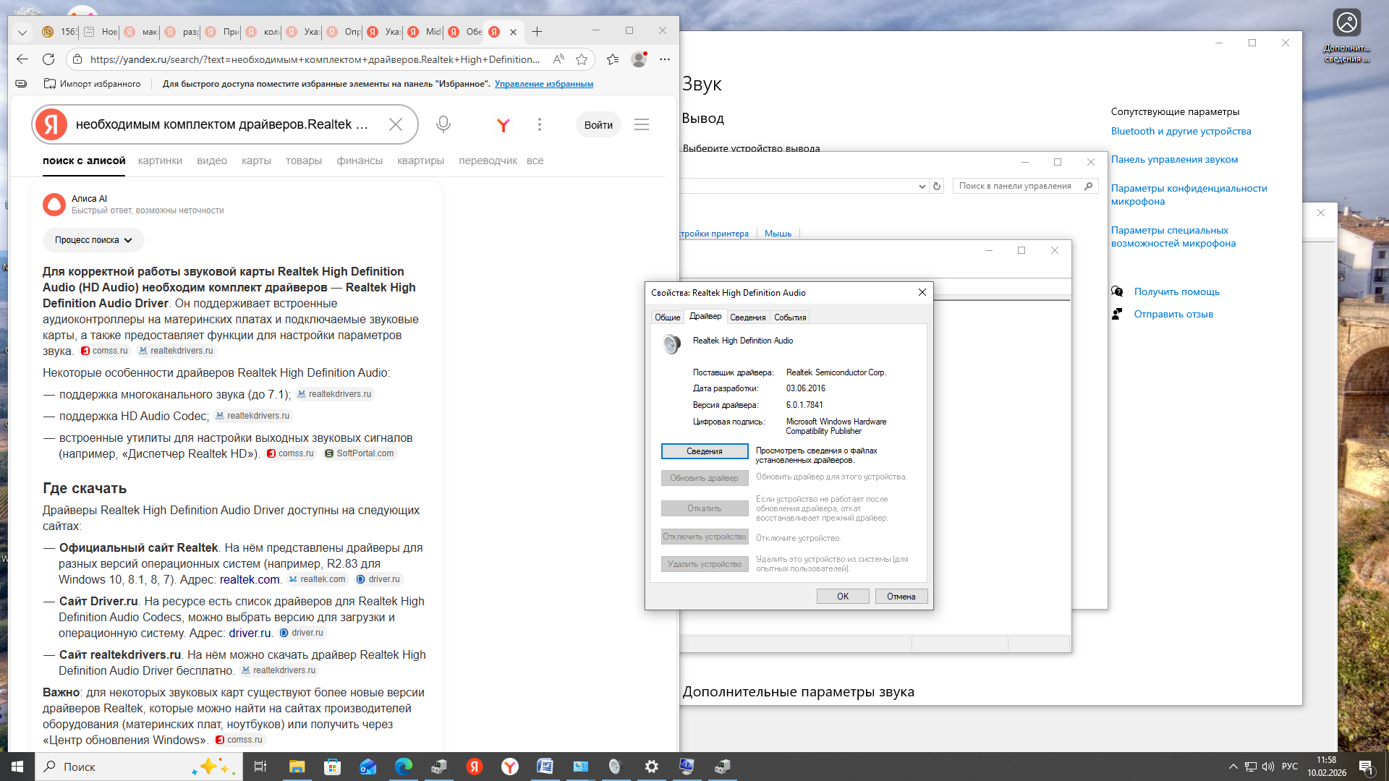

Сравнение качества синтеза
Параметр | FM-синтез | WT-синтез (VirtualMIDISynth)
Реалистичность | Низкая («синтетическое», звенящее звучание) | Высокая (близко к реальным инструментам)
Тембр | Ограниченный, часто металлическое звучание | Богатый спектр тембров, высокая детализация
Диапазон | Широкий | Широкий, с точной передачей нюансов
Частота | Не критична (звук генерируется математически) | Обычно 44,1 кГц и выше (зависит от сэмплов)
Память | Потребляет мало (используются алгоритмы) | Потребляет много (нужны сэмплы)
Задержка | Минимальная (генерация в реальном времени) | Может быть выше (требуется загрузка сэмплов)

Сравните с качеством FM-синтеза.
Сравнения | FM-синтез | WT-синтез
Принцип работы | Генерация звука через модуляцию частоты синусоидальных сигналов (операторы) | Воспроизведение заранее записанных сэмплов (образцов звучания инструментов)
Реалистичность | Низкая — звучание «синтетическое», «звенящее», условная имитация акустических инструментов | Высокая — близкое к реальному звучание инструментов, эффект «живой игры»
Тембр | Ограниченный набор тембров; часто металлический или резковатый оттенок | Богатая палитра тембров: от акустических до синтетических, высокая детализация
Диапазон | Широкий, но ограничен возможностями модуляции | Широкий, с точной передачей нюансов звучания за счёт сэмплов
Частота дискретизации | Не критична: звук генерируется математически, не зависит от сэмплов | Важна: обычно 44,1 кГц и выше; напрямую влияет на качество звучания
Потребление памяти | Очень низкое: используются алгоритмы, а не сэмплы | Высокое: требуются большие объёмы памяти для хранения сэмплов инструментов
Задержка | Минимальная: генерация в реальном времени | Может быть выше: требуется загрузка и обработка сэмплов; зависит от объёма ОЗУ и скорости доступа к данным
Совместимость | Высокая: большинство FM-синтезаторов совместимы между собой | Ограниченная: разные WT-синтезаторы могут быть несовместимы
Гибкость настройки | Средняя: сложность тонкой настройки операторов; много вариантов звучания, но мало «благозвучных» тембров | Высокая: возможность загрузки дополнительных сэмплов, тонкая настройка звучания

Контрольные вопросы
- Какие программы существуют для тестирования звуковых карт (использовать интернет)?
Для тестирования звуковых карт (аудиосистем) существуют как бесплатные, так и платные программы. Они позволяют измерять различные параметры: частотную характеристику, уровень шума, динамический диапазон, уровень нелинейных искажений и другие. Тестирование осуществляется путём воспроизведения и записи тестовых сигналов, прошедших через исследуемый звуковой тракт, с помощью алгоритмов частотного анализа.

Бесплатные
- RightMark Audio Analyzer (RMAA). Тестовый пакет для тестирования акустических характеристик звуковых карт и другой звуковой аппаратуры. Некоторые режимы использования:
- PassMark SoundCheck. Приложение для Windows, позволяет тестировать звуковую карту, колонки и микрофон. Некоторые функции:

Платные
- UniScope. Программа для тестирования звуковых карт, позволяет подключать дополнительные модули, анализировать MP3 через сравнение спектров, наблюдать поведение сигналов во времени и записывать сигналы. Измеряет частотную характеристику, уровень шума, динамический диапазон и другие параметры.
- Spectralab. Программа для тестирования звуковых карт, включает измерения в реальном времени, запись и обработку файлов, постобработку. Измеряет коэффициент нелинейных искажений, отношение сигнал/шум, полный коэффициент гармоник с учётом шумов и другие параметры.
- Какие основные настройки можно выполнить для звуковой карты

В Windows
Некоторые основные настройки звуковой карты в Windows:
- Выбор устройства воспроизведения по умолчанию — например, колонок или динамиков. Можно назначить устройство для разных задач (например, для общения в мессенджерах).
- Формат звука — обычно это 16 бит/44,1 кГц (CD-качество) или 24 бит/48 кГц для более высокого качества.
- Пространственный звук — включить эту функцию для многоканальных систем или для создания виртуального объёмного звучания на стереоколонках.
- Баланс каналов — убедиться, что левый и правый каналы имеют одинаковую громкость.
- Дополнительные параметры через свойства устройства воспроизведения: улучшения звука (виртуализация окружающего звука, выравнивание громкости, басовое усиление), расширенные настройки (эксклюзивный режим, разрядность и частота дискретизации), эквалайзер (если доступен в драйверах).
- Микшер громкости — позволяет настроить для разных программ разную громкость, а также разные устройства вывода и ввода звука, если нужно, чтобы это были не устройства по умолчанию.

